Zadatak 1.

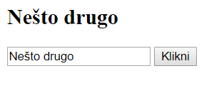Napisati JavaScript program koji će imati textbox i dugme. Kada korisnik upiše nešto u texbox i klikne na dugme, naslov JavaScript Example će se promeniti na vrednost iz textbox-a.

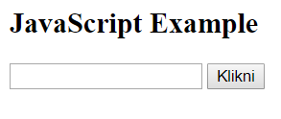

Zadatak 2.

Potrebno je napisati JavaScript program koji pomoću while petlje na ekranu ispisuje brojeve od nula do unetog broja.

* Broj do kog želimo da se broji se unosi pomoću prompta
* 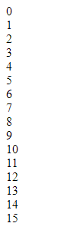Nakon toga se kreira for petlja pomoću koje se na ekranu ispisuju brojevi od nula do tog broja, jedan ispod drugog.

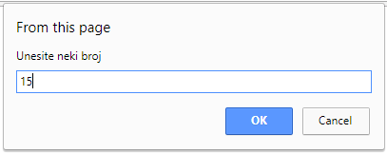

Zadatak 3.

Potrebno je napisati JavaScript program koji pomoću petlje ispisuje tablicu množenja.

* Željeni broj se unosi pomoću prompta
* Nakon toga se na ekranu ispisuje tablica množenja za taj broj.

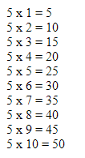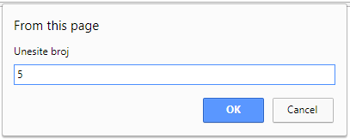

Zadatak 4.

Napraviti formu sa četiri radio dugmeta i jednim običnim dugmetom. Prva tri radio dugmeta imaju predefinisanu vrednost, a ukoliko korisnik izabere četvrto, pojavljuje se textbox u koji korisnik može da upiše šta želi.  
Kada korisnik klikne na obično dugme, potrebno je da se otvori novi prozor pomocu window.open() i pozadina novog prozora promeni u izabranu boju pomoću style objekta.

